第一部分：基础复习
八年级数学(上)
第八章：数据的代表
一、中考要求：
1．经历数据的收集与处理的过程，发展读者的统计意识和数据处理能力．
2．经历调查、统计、研讨等活动，在活动中发展合作交流的意识与能力．
3．掌握平均数、中位数、众数的概念，会求一组数据的平均数、中位数、众数，能从条形统计图、扇形统计图中获取信息，求出相关数据的平均数，中位数，众数；能用计算求一组数据的算术平均数．
4．知道权的差异对平均数的影响，并能用加权平均数解释现实生活中一些简单的现象，了解平均数、中位数、众数的差别，体会它们在不同情境中的应用．
二、中考卷研究
(一)中考对知识点的考查：
2004、2005年部分省市课标中考涉及的知识点如下表:
序号 | 所考知识点 | 比率
1 | 算术平均数 | 5%
2 | 加权平均数 | 5%
3 | 中位数 | 2.5%
4 | 众数 | 2.5%
(二)中考热点：
综观各地中考题，统计知识与现实生活的实．际联系在中考中，得到了进一步重视，应用数学的意义被加强，同时运用统计知识解答现实生活中的问题是中考命题的一个亮点和热点，分值占10％左右．
三、中考命题趋势及复习对策
中考命题多设置接近现实生活的问题情境题，要求考生根据具体问题选择合适的统计量，能从图表中获取信息，考查视图能力及分析实际数据的能力，根据统计结果做出合理的判断和预测，并对统计到的思想方法发表自己的看法或提出合理的建议，所以我们在复习时必须深刻理解统计中的每一个概念，掌握平均数、众数、中位数的意义及求法．

★★★(I)考点突破★★★
考点1：算术平均数
一、考点讲解：
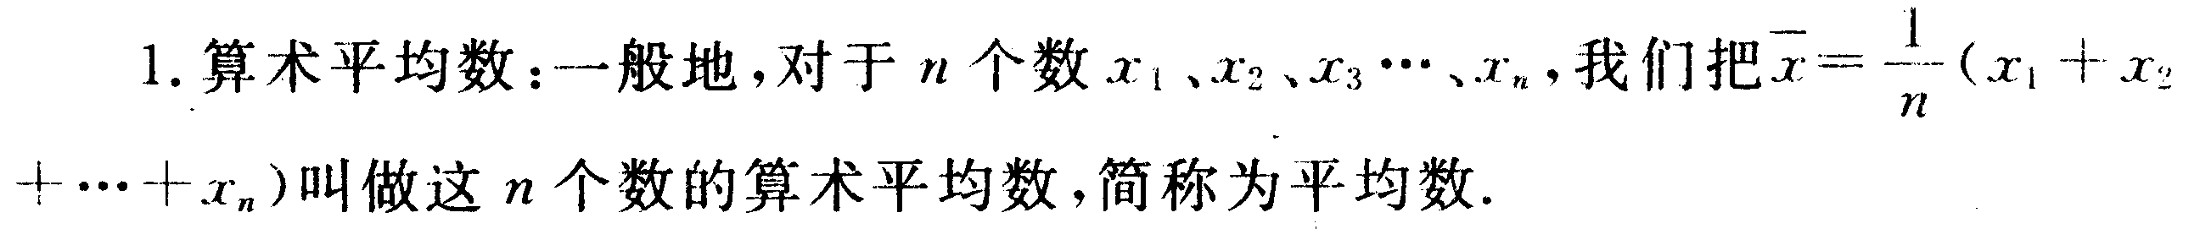
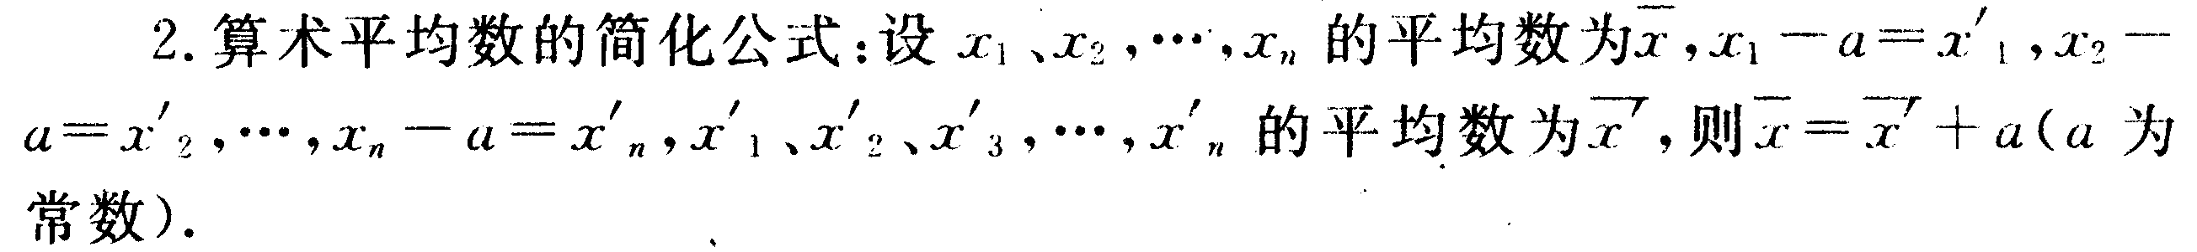
二、经典考题剖析：
【考题1－1】（2004、南山，3分）从鱼塘打捞草鱼240尾，从中任选9尾， 称得每尾的质量分另是1.5，
1.6，1.4，1．6，6.2，1.7，1.8，1.3．1.4（单位：kg），估计这240尾草鱼的总质量大约是（ ）
A．300kg B、360kg C．36kg D、30kg
解：B 点拨：先求出样本中9尾鱼的平均质量，再乘以240．
【考题1－2】（2004、南宁，3分）期中考试后，学习小组长算出全组5位同学数学成绩的平均分为M，如果把M当成另一个同学的分数，与原来的5个分数一起，算出6个分数的平均值为N，那么M：N为（ ）
A、 B、1 C、 D、2
解：B．点拨：后来6位同学的平均成绩和原来5位同学的平均成绩相同．
三、针对性训练：( 分钟) (答案： ) 如图――
l．已知数据x₁，x₂，x₃，的平均数是a，那么5 x₁ +7，
5 x₃ +7，5 x₃ +7的平均数为（ ）
A．5a+7 B．a+7 C．7a D．5a
2．一组数据：4，－1，9，5，3，x的平均数是4，那么x等于（ ）
A、3 B．4 C．5 D．6
3．2004年5月16 日是世界第14 个助残日，这天某 校老师为本区的特殊教育中心捐款情况如下：
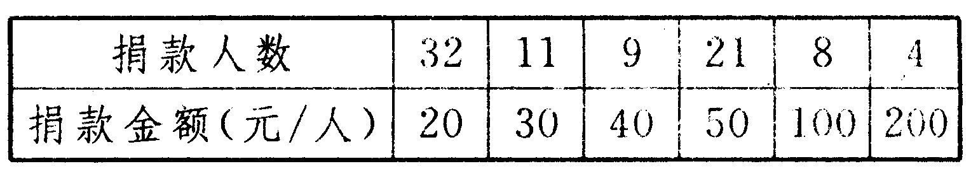
该校教师平均每人捐款约_______元（精确到1元）
4．北京是一个严重缺水的城市，为鼓励居民节约每
一滴水，某小区居委会表扬了100个节水模范用
户，4月份这10 0户节约用水情况如下表：
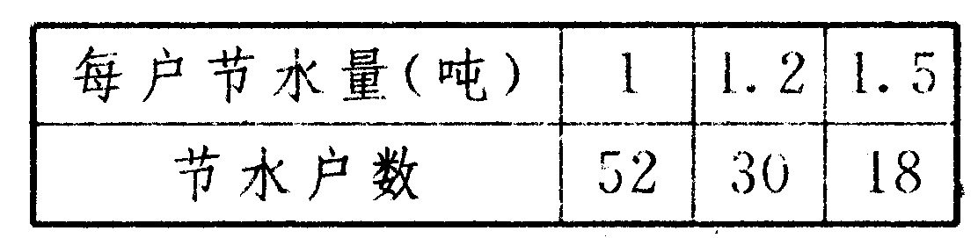
那么，4月份这100户平均每户节约用水______吨．
考点2：加权平均数
一、考点讲解：
1．权：各指标在总结果中所占的百分比称为每个指标获得的权重，权重越大，这个数据对这组数据影响越大．
2．加权平均数：各指标乘以相应的权重后所得平均数叫做加权平均数．
3．加权平均数公式：有n个数，其中x₁ 的权重为k₁，x₂的权重为k₂…，k_{m}的权重为k_{m}(其中k₁+ k₂+ k₃
…+ k_{m}=1)，则平均数：
二、经典考题剖析：
【考题2－1】（2004、 太原，3分）某校把学生的纸笔测试、实践能力、成长记录三项成绩分别按5 0％20 0％、30％的比例计人学期总评成绩，9 0分以上为优秀，甲、乙、丙三人的各项成绩如下表（单位：分），学期总评成绩优秀的是（ ）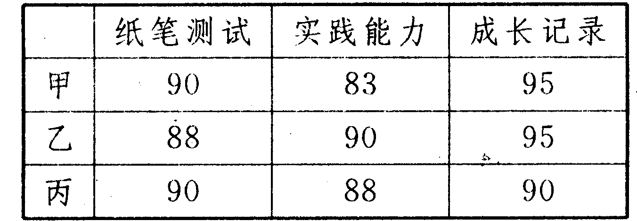
A．甲 B．乙、丙 C．甲、乙 D．甲、丙
解：C 点拨：90×50%+83×20%+95×0%=90.1，
88×50%+90×20%+95×30%=90.5，
90×50%+88×20%+90×30%=89.6
三、针对性训练：( 10分钟) (答案：244 )
1．为了调查某一路口某时段的汽车流量，记录了10天同一时段通过该路口的汽车辆数，其中有2天是150辆，3天是145辆，5大是155辆，那么这10天在该时段通过该路口的汽车平均辆数为（ ）
A．145 B．150 C．151 D．155
2．某学习小组有9人，在一次数学竞赛中，得100分的有3人，得90分的有4人，得82分的有1 人，得77分的有1人，那么这个小组平均成绩为__分．
3．初中三年级共有四个班，在一次考试中，三（1）班51人，平均分87.5分；三(2)班共50人，平均分89．l分；三⑶共有48人，平均分88．2分；三⑷班共有53人，平均分90．5分．求初中三年级的平均分．
4．在思想品德评定中，个人自评占20％，小组评定占40％，班主任评定占40％，小明这三项得分分别为 8 0分、96分、94分；小亮这三项得分分别为96分、80分、94分，请你计算两人谁的综合得分高．
5．某风景区对5个旅游景点的门票价格进行调整，据统计，调价前后各景点的旅客人数基本不变，有关数据如下表所示：
（1）该风景区称调整前后这5个景点门票的平均收费不变，平均日总收人持平，风景区是怎样计算的？
（2）另一方面，游客认为调整收费后风景区的平均日总收人相对于调价前，实际增加了9．4％，问游客是怎样计算的？
（3）你认为风景区和游客哪个说法较能反映实际情形？
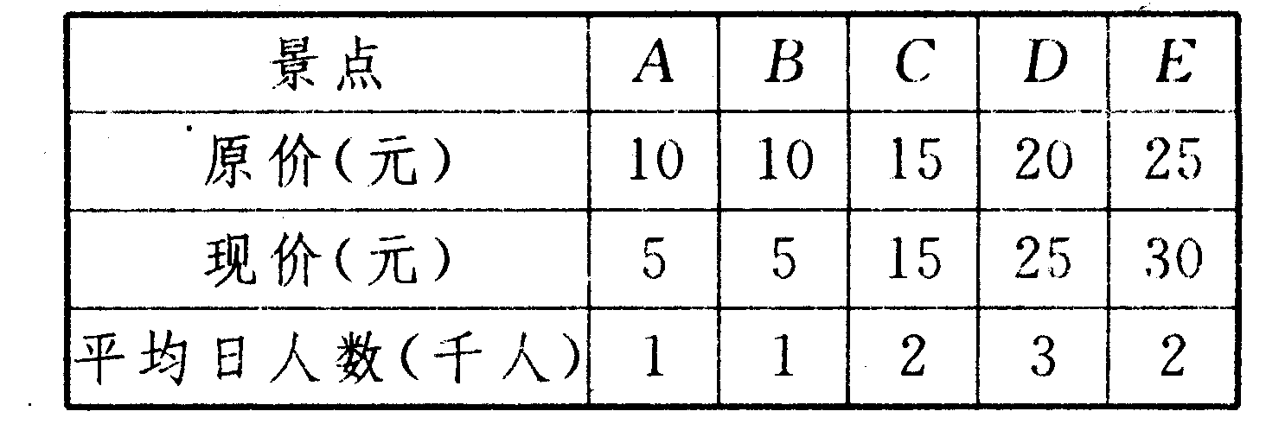一
考点3：中位数、众数
一、考点讲解：
1．众数：在一组数据中，出现次数最多的数叫做这组数据的众数，众数可能不止一个．
2．中位数：将一组数据接从小到大的顺序排列后，处在最中间或最中间两个数据的平均数叫做中位数．
平均数、中位数、众数都是描述一组数据集中趋势的特征数．
二、经典考题剖析：
【考题3－1】（2004、潍坊，2分）已知一组数据5，15，75，45，25，75，45，35，45，35那么40是这组数据的（ ）
A．平均数但不是中位数 B．平均数也是中位数
C．众数 D．中位数但不是平均数
解：B 点拨：该组数据的平均数为40，中位数也为40，故选B．
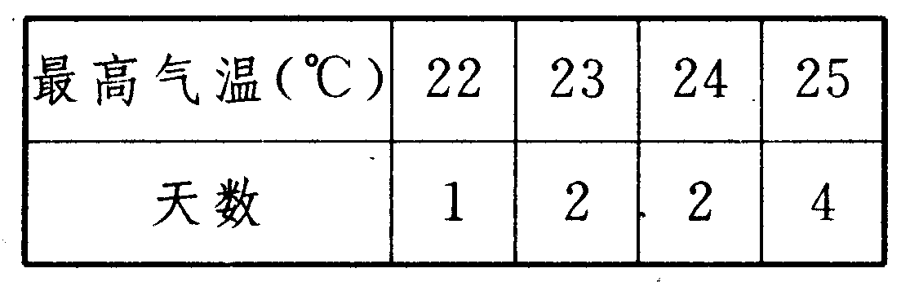
【考题3－2】（2004、北碚，3分）某地连续九天的最高气温统计如下表，则这组数据的中位数与众数分别是（ ）

A．24，25 B．24．5，25
C．25，24 D．23．5，24
解：A 点拨：本组数据共9个，从小到大排列后第5 个数是24，众数为25．
【考题3－3】（2004、南山，3分）为筹备班级的初中毕业联欢会，班长对全班学生爱吃哪几种水果作了民意调查用么最终买什么水果，下面的调查数据最值得关注的是（ ）
A．中位数 B．平均数 C．众数D．加权平均数
解：C 点拨：因为吃哪种水果的人数多就买哪种水果，所以值得关注的是众数．
三、针对性训练：( 10分钟) (答案：244 )
1．某部队一位战士连续射靶5次，命中的环数如下：0，2，5，2，7那么这组数据的中位数和众数分别为（ ）
A．2和2 B．2和5 C．2和7 D．5和7
2．某地区六月份某一周每天最高气温如下表：
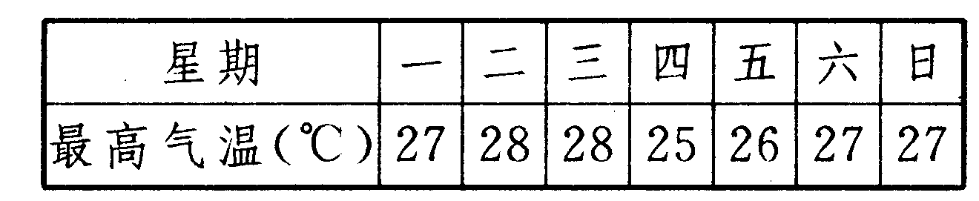
则这一周的最高气温的中位数为____________--
3．某鞋店卖了20双男鞋，统计结果如下：
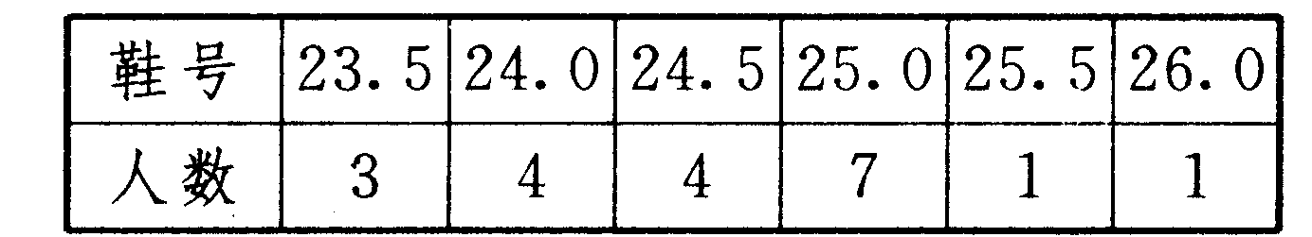
请问在平均数、众数、中位数中，鞋店老板最关心的是
4．某公司员工的月工资如下：
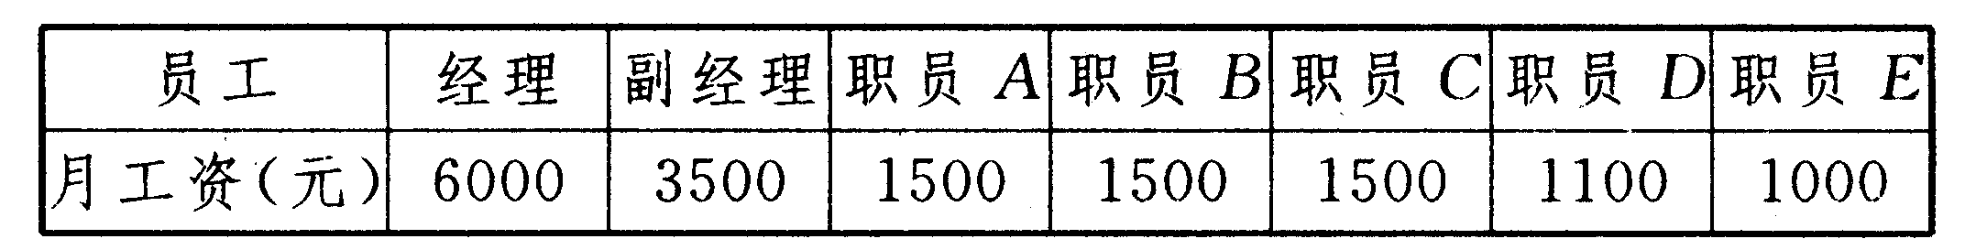
⑴ 该公司员工月工资的中位数是_____，众数是____；
⑵ 该公司员工月工资的平均数是多少？
⑶ 用平均数还是用中位数和众数描述该公司员工月工资的一般水平比较恰当？
5．为了普及环保知识，增强环保意识，某中学组织了环保知识竞赛活动．初中三个年级根据初赛成绩分别选出了10名同学参加决赛，这些选手的决赛成绩（满分为100分）如下表所示：
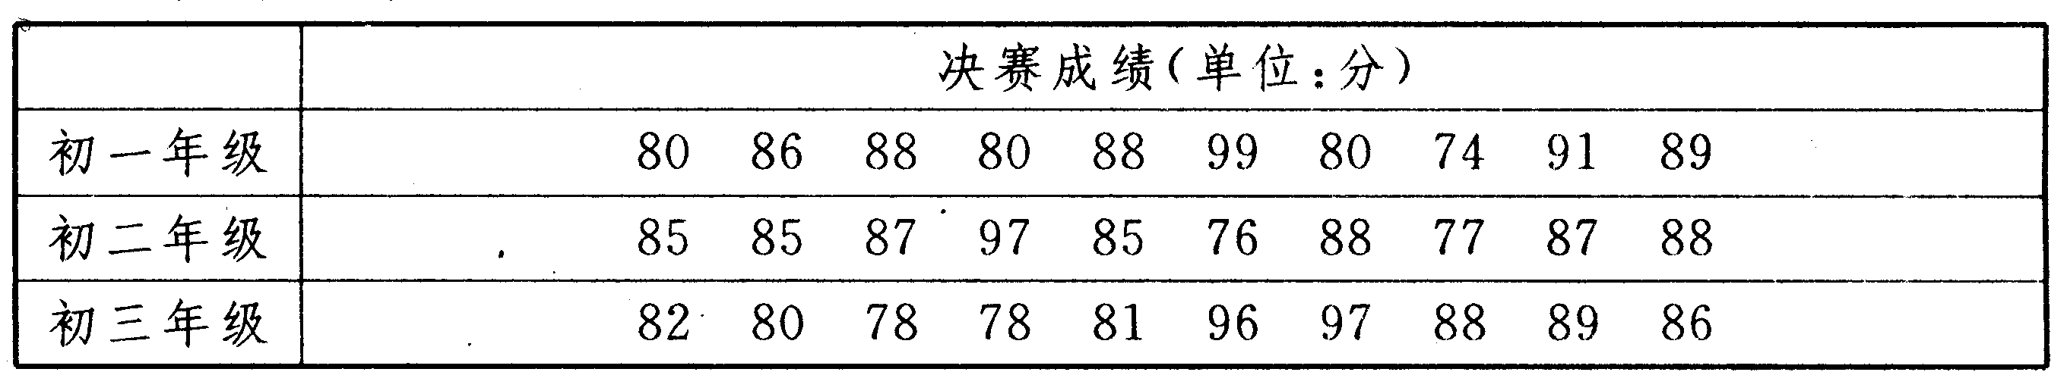
⑴ 请你填写下表：
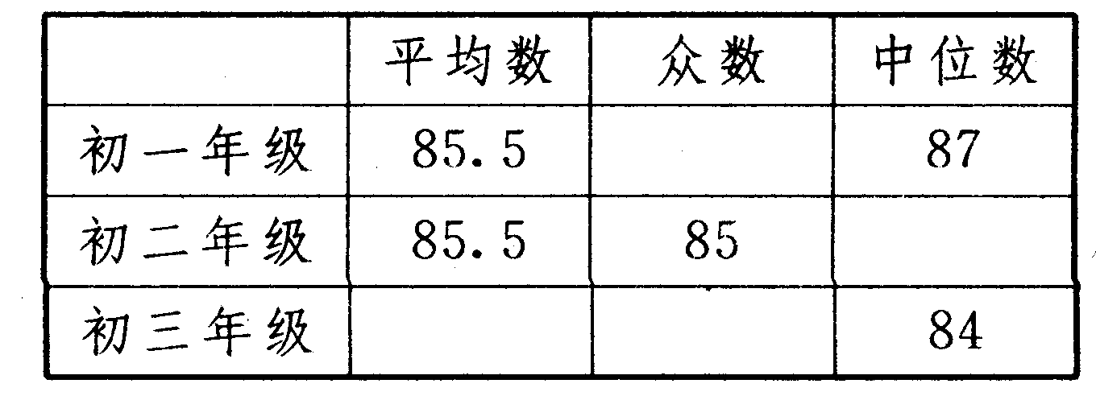
⑵ 请从以下两个不同的角度对三个年级的决赛成
绩进行分析：
① 从平均数和众数相结合看,分析哪个年级成绩好些；
② 从平均数和中位数相结合看，分析哪个年级成绩好些．
③ 如果在每个年级参加决赛的选手中分别选出3人参加决赛，你认为哪个年级的实力更强一些？并说明理由

★★★(II)2005年新课标中考题一网打尽★★★
【回顾1】（2005、自贡）－2、－1、1、1、2的中位
数是（ ）
A、 0 B、1 C、 D、
【回顾2】（2005、自贡，3分）某鞋厂要确定一种运动鞋不同号码的生产数量，在做市场调查时，应向商家了解这种鞋不同号码的销售数量的（ ）
A．平均数 B．众数 C．中位数 D．频数
【回顾3】（2005、武汉，6分）2005年5月l7日，《长江日报》刊登了《2004年武汉市环境状况公报》．其中，对武汉市14条主要交通于线2004年的噪声情况进行了统计，结果如下图l－8－l：
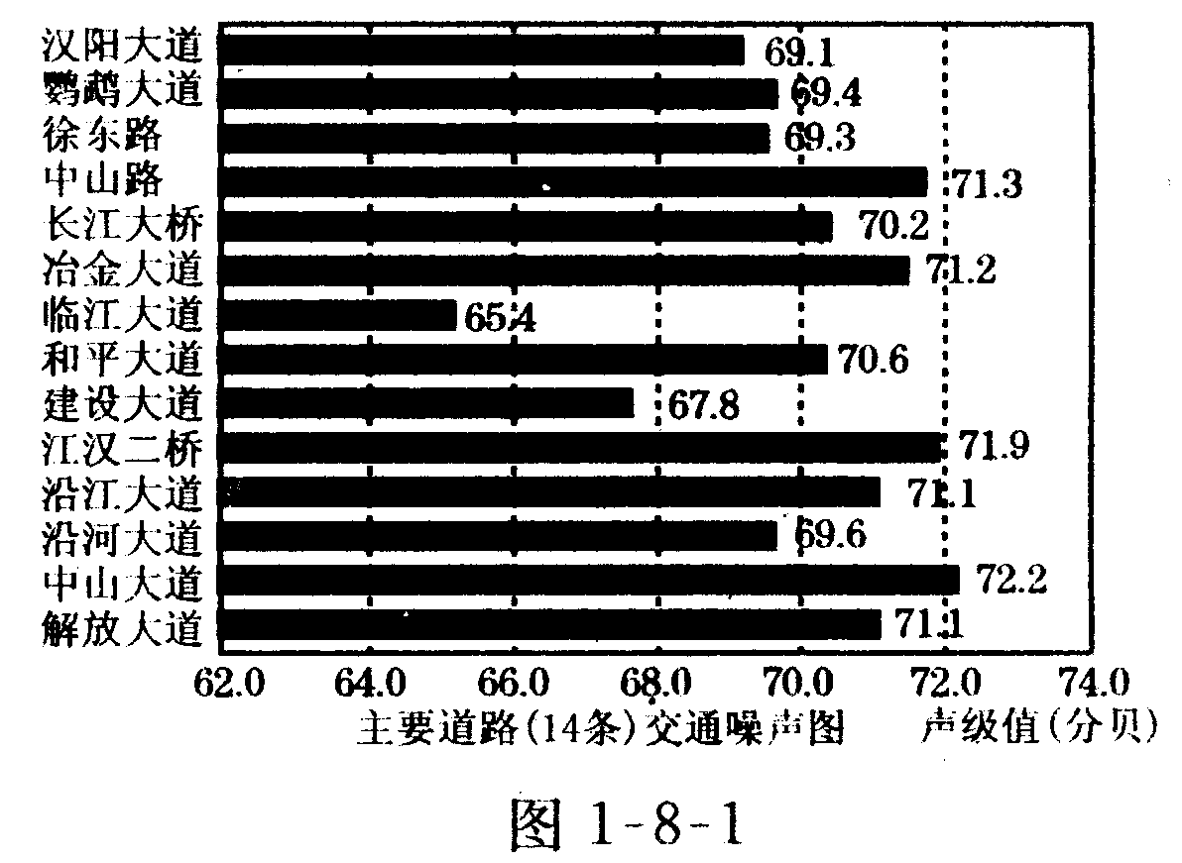
⑴ 这14条交通干线的噪声的中位数是多少？
⑵ 动果规定交通干线的噪声不超过70分贝为达标，
这14条交通干线的噪声达标率约为多少？（精确
到0.1% )
【回顾4】（2005、南充，3分）某公司销售部有营销人员25人，销售部为了制定某种商品的销售定额，统计了这25人某月的销售量如下表：
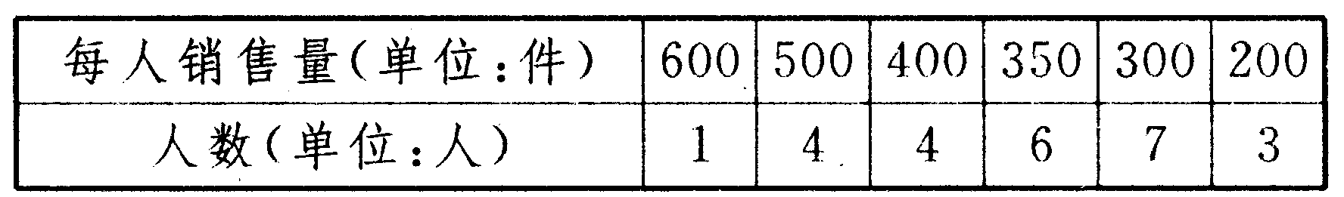
公司营销人员该月销售量的中位数是（）
A．400件 B．350件 C．300件 D．360件
【回顾5】（2005、重庆，4分）摩托车生产是我市的支柱产业之一,不少品牌的摩托车畅销国内外．下表是某摩托车厂今年1至5月份摩托车销售量的统计表（单位：辆) 则这5个月销售量中位数是_____辆．
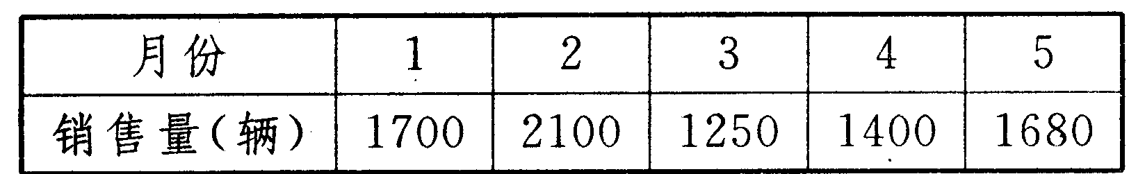
【回顾6】（2005、临沂，6分）为了了解家庭日常生活消费情况，小亮记录了他家一年中7周的日常生活消费费用，数据如下（单位：元）
230 195 180 250 270 455 170
请你用统计初步的知识，计算小亮家平均每年（每年按52周计算）的日常生活消费总费用．
【回顾7】（2005、江西，3分）下表是一文具店6～12
月份某种铅笔销售情况统计表：
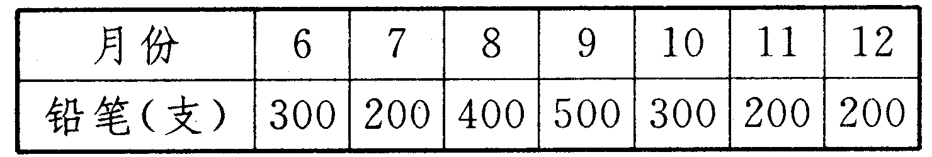
观察表中数据可知，众数是，中位数是．
【回顾8】（2005、河南，4分）某单位举行歌咏比赛，分 两场举行，第一场8名参赛选手的平均成绩为88分，第二场4名参赛选手的平均成绩为 94分，那么这 12名选手的平均成绩是________分．
【回顾9】（2005、内江，3分）某青年排球队12名队员的年龄情况如下：
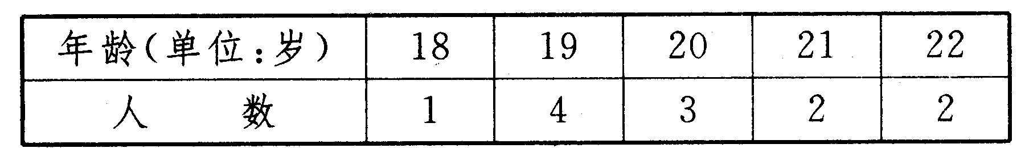
则这个队队员年龄的众数和中位数是（）
A、19，20 B、19，19 C、19，20．5 D、20,19
【回顾10】（2005、北京，4分）甲、乙两名运动员在 6次百米跑训练中的成绩如下．（单位：秒）
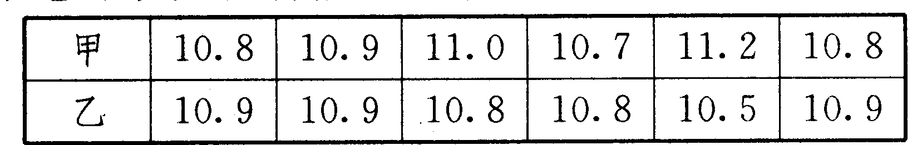
请你比较这两组数据中的众数、平均数、中位数，谈谈你的看法．

★★★(III)2006年中考题预测★★★
（10分 60分钟）(245）
一、基础经典题( 36分)
(一)选择题(每题3分，共18分)
【备考1】对于数据组2，4，4，5，3，9，4，5，l，8其众数、中位数与平均数分别为（）
A．4，4，6 B．4，6，4.5
C．4，4，4.5 D．5，6，4.5
【备考2】a、b，c三个数的平均数为6，2a+3，2b－2，2c＋5的平均数为（ ）
A．6 B．8 C．12 D．14
【备考3】有 8个数的平均数是11，还有12个数的平
均数是12，则这20个数的平均数是（ ）
A．11.6 B．23.2 C．23.2 D．11.5
【备考4】有m个数的平均值是x，n个数的平均值是
y，则这m+n个数的平均值是（ ）
A、 B、 C、 D、x+y
【备考5】对于数据2，2，3，2，5，2，10，2，5，2，3有以下说法：①众数是2；②中位数与平均数相等；③众数与中位数的数值不等；④平均数与众数的数值相等．其中正确的结论有（ ）
A．l个 B．2个 C．3个 D．4个
【备考6】下列说法正确的是（ ）
A．样本7，7，6，5，4的众数是2
B．如果数据则（x₁－）
+…+（x_{n}－）＝0
C．样本1，2，3，4，5，6的中位数是4
D．样本50，50，39，41，41不存在众数
（二）填空题（每题3分，共18分）
【备考7】某养鱼专业户为了与客户签订购销合同，对自己鱼池中的鱼的总质量进行了评估，第一次捞出100条，称得质量为208 kg，将每条鱼做出记号放人水中，待它们充分混人鱼群后，又捞出200条，称得质量为436kg，且带有记号的鱼有20条，其鱼池中估计有鱼__________条，总质量_______kg．
【备考8】某公司有15名员工，他们所在部门及相应
每人所创的年利润如下表．（1）该公司每人所创年利润的平均数为_______，中位数为________，（2）你认为使用平均数和中位数哪一个来描述该公司每人所创年利润的一般水平比较合理
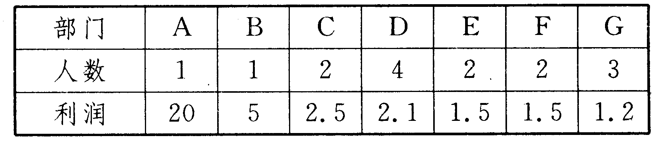
【备考9】一射击运动员连续射靶10次，其中2次命
中10环，3次命中9环，5次命中8环，则他平均
命中_________环．
【备考10】初三⑵班12名学生的身高为（单位：cm）
158；159，157，161，158，165，160，164，158，166，164，156．则这组数据的众数是_________，中位数是______________.．
【备考11】已知数据a，c，b，c，d，b，c，a且a＜b ＜c＜d，则这组数据的众数为________，中位数为________，平均数为__________.
【备考12】若一组数据x，－3，3，－2，1，6的中位数是1，则x等于_________
二、学科内综合题（每题6分，共12分）
【备考13】在一次科技知识竞赛中，两组学生的成
绩统计如下：已经算得两组的平均分都是80分，请根据你所学过的统计知识，进一步判断这两个组在这次竞赛中的成绩哪一组好些用一组稍差，并说明理由．
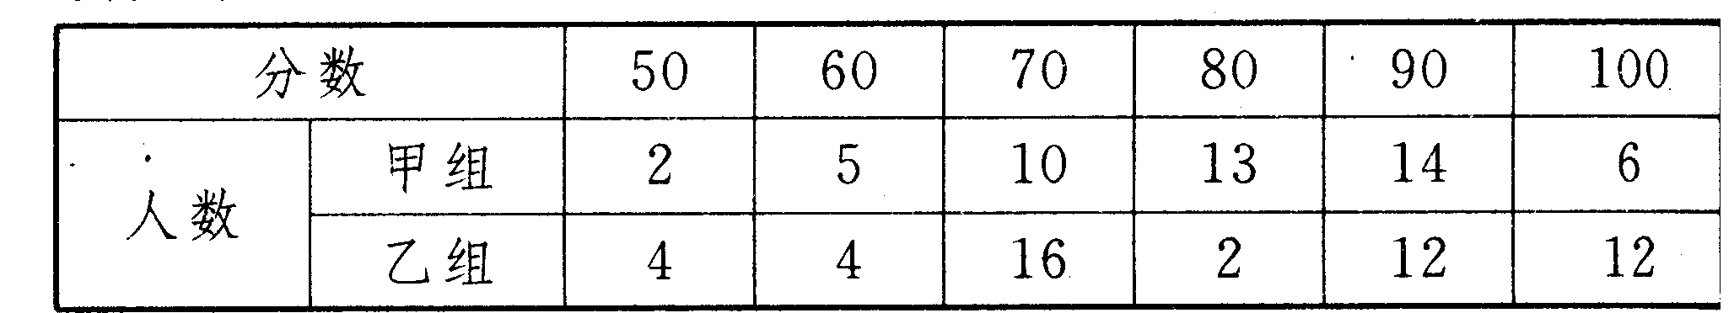
【备考14】某班进行个人投篮比赛，受污损的下表记
录了在航定时间内投进n个球的人数分布情况，同时，已知进球3个或3个以上的人平均每人投进3．5个球；进球4个或4个以下的人平均每人投进2．5个球，问投进3个球和4个球的各有多少人？
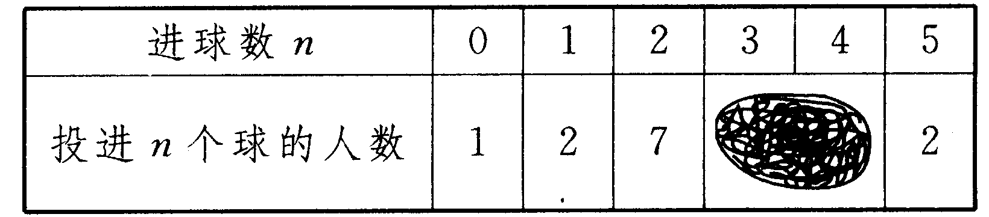
三、实际应用题（每题 8分，共 32分）
【备考15】某校规定期末成绩由三部分组成：闭卷部分占成绩的60％，开卷部分占成绩的30％，自我评价占成绩成10％，小红的上述三项成绩依次是80分，82分，85分，则小红这学期期末成绩是多少？
【备考16】公园里有甲、乙两群游客正在做团体游戏，两群游客的年龄如下（单位：岁）
甲群：13，13，14，15，15，15，15，16，17，17；
乙群：3，4，4，5，5，6，6，6，54，57．
⑴甲群游客的平均年龄是多少？中位数、众数呢？其中能较好反映甲群游客年龄特征的是什么？
⑵乙群游客的平均年龄是多少？中位数、众数呢？其中能较好反映乙群游客年龄特征的是什么？
【备考17】某车间为了改变管理松散状况，准备采取每天任务定额和超产有奖的措施，以提高工作效率，下面是该车间15名工人过去一天中各自装配机器的数量（单位：台）： 6，7，7，8，8，8，9，9，10，10，11，13，15，15，16．
求：⑴这组数据的平均数、众数和中位数；（结果精确到0．01台）
⑵管理者应确定每人标准日产量为多少台比较恰当？
【备考18】为了估算冬季取暖一个月使用天然气的开支情况，从11月15日起，小凤连续八天每晚记录了天然气表显示的读数如下（单位：m³）：
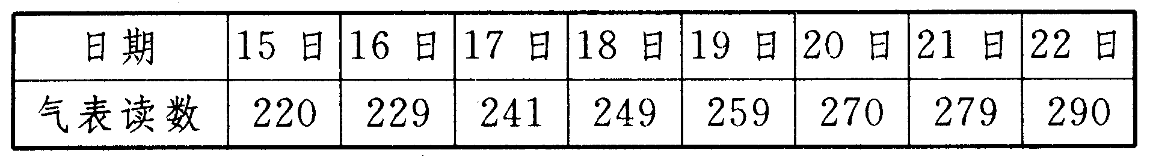
小刚的妈妈11月15日买了一张面值500元的天然气使用卡，已知每立方米天然气1．60元，请你估算这张卡够小刚家用一个月（按30天算）吗？
四、渗透新课标理念题（每题 10分，共 20分）
【备考19】为了保护环境，某校环保小组成员小明收
集废电池，第一天收集卫号电池4节，5号电池5节，总重量为460克，第二天收集1号电池2节，5号电池3节，总重量为240克．

⑴ 求1号电池和5号电池每节各重多少克？
⑵ 学校环保小组为估计四月份收集电池的总重量，他们随机抽取了该月某5天收集废电池的节数如下表：
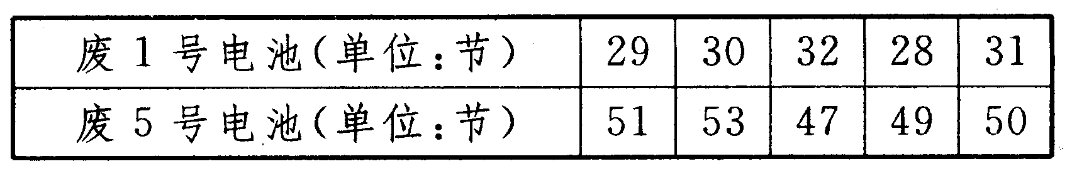分别计算出这5天两种废电池每天平均收集多少节？并由此估计4月份环保小组收集废电池的总重量是多少克？
【备考20】个体户王某经营一家饭馆，下面是饭馆所
有工作人员在某个月份的工资：王某3000元，厨师甲450元，厨师乙 400元，杂1320元，招待甲 350元，招待乙 320元，会计410元．
⑴计算工作人员的平均工资；
⑵计算出的平均工资能否反映帮工人员这个月收人的一般水平？
⑶去掉王某的工资后，再计算平均工资；
⑷后一个平均工资能代表一般帮工人员的收人吗？
⑸根据以上计算，从统计的观点看，你对3＊4）的结果有什么看法？

